珠江学院工作月报
[2015]第2期
(总第30期)

主编：珠江学院办公室 2015年4月30日

【教育教学】
我院召开2015年教学工作推动会

2015年4月1日下午，我院在弘毅楼会议室召开了“2015年教学工作推动会”。会上，教务部部长支玉成详细汇报了2015年度的主要教学工作计划、安排。教务长时憧宇从修订人才培养方案指导意见、加强特色专业建设、做好专业工作室建设、提升教研室活动水平、加强课堂教学管理以及通过创新方式、丰富内容，探索提升学生竞争力的新途径等方面提出了推动落实教学工作的要求。

最后院长高正平就2015年教学工作的推动落实提出了“三讲”，即讲形势、讲思路、讲道理。讲形势，高院长介绍了当前高等教育面临的形势，提出了正面迎接、顺势而为等要求；讲思路，他强调我院教学工作要以新顶层设计方案的实施和专业特色建设为重点，注意做好人才培养方案的修订等重要工作，提出要把握分寸、精心安排、切忌应付；讲道理，他阐述了三个方面的道理：条件与干事创业的关系；优化教学管理、提高管理效率及要以更高要求、更快速度提高业务素质。最后，高院长提出了“用心、用力、抓紧、抓实”八字箴言跟与会人员共勉。

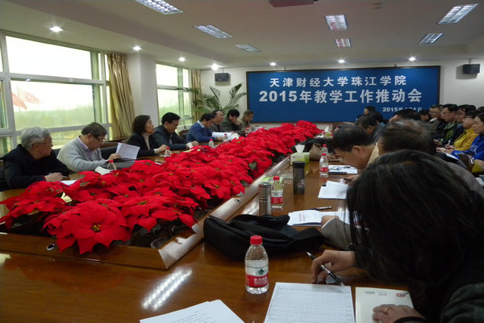

会议现场
高正平院长与金融系座谈 提要求明方向

2015年4月8日，高正平院长深入金融系座谈，从应用型本科院校教育教学改革的必要性着手。他指出，金融专业课程设置要体现应用型特色，要以用人单位需求为导向，以提高教学质量为根本，要紧盯金融新业态，要在教学改革方面想在别人前面，做在别人前面，早出可以借鉴、推广的成果。同时，高院长对年轻教师提出了希望，他说，年轻教师要有高度的责任感和使命感，要为金融专业教学改革出谋划策，做出务实的努力，要为珠江学院的发展贡献力量。高正平院长还认真听取了每位教师的教学、科研工作情况汇报，悉心解答了教师在工作中的疑惑，并表示学院将在青年教师教学、科研能力的提升方面给予更多的支持。

座谈会上，金融系刘泽东主任对今后如何更好开展教研活动进行了安排部署。
艺术学院召开“2015年教学工作推动会”教师座谈会

2015年4月15日，为深入贯彻学院教学工作推动会会议精神，把具体工作落实到人、落实到岗，艺术学院召开“2015年教学工作推动会”教师座谈会。学院副院长李晓鹏，教学督导组成员李英书教授参加了座谈。

会议上每位教师根据自身所承担的教学任务就如何落实学院2015年工作要点及学院“2015年教学工作推动会”精神发言表态。座谈会内容涉及专业工作室建设、教研活动、人才培养方案、教学大纲、学生参加专业性赛事、课堂教学质量等各方面。会上，艺术学院院长赵世勇提出“拓视野，练内功，严自律，敢试错”的十二字工作要求同时，又对本学期的七大重点工作进行了详细的布置，并要求各位教职员工紧贴学院要求，做到“人人有规划，人人有落实，人人有成效。”教学督导组李英书教授对各位教师的发言感触颇深，他指出艺术学院通过举行教师座谈会，切实把教学推动会的各项精神落实到每个教职员工心中，这将有利于落实好艺术学院2015年重点工作。
基础课部召开落实新顶层设计动员会

2015年4月22日，基础课部全体教职工在弘毅楼会议室召开落实新顶层设计动员会。会议由基础课部主任张盘铭教授主持。

会上，张盘铭教授对我院出台的新顶层设计方案的必要性、原则、特点、学院的发展定位、人才培养方案以及对今后基础课教学的相关要求作了系统而详细的讲解。针对新顶层设计方案优化人才培养计划内容结构，进一步强化实践教学和第二课堂的作用，同时对基础课部今后的教学工作提出了具体的要求，如修订教学大纲、加强工作室建设以及推动赛事管理等。副主任苗文利针对我院基础课的现状，对教师今后的业务能力和科研能力的培养提出了相应的要求；张航副教授以大学英语课程为例，强调基础课程建设质量的好坏事关学院的整体发展，也事关每一个教师的自身发展和切身利益。王俊义副教授提出了“团队化生存”、“危机感和使命感”的概念，指出工作中人际关系的和谐对于做好日常工作的重要性以及态度对于工作好坏的指向性作用，并要求教师们要有一定的危机意识和使命感。

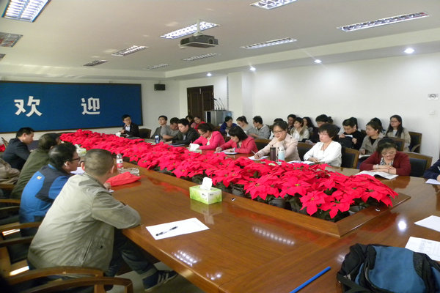

基础课部全体教职工参与会议

【学工信息】
学工部组织全院学生党员植树

2015年4月1日，学工部组织全院学生党员与入党积极分子在日月湖旁开展植树活动，各院系数百名学生党员与积极分子参与本次活动，活动在学工部老师的组织下顺利进行。植树过程中，有专业人员现场指导学生。全院党员及积极分子经过两小时的努力，共植树两百余棵，顺利完成植树任务。参与活动的学生党员均表示，每一名珠江学子都有责任、有义务为学院美化作贡献，为学院绿化尽一份力量。

“2015高雅艺术进校园”——国家京剧院走进我院

2015年4月8日晚，“高雅艺术进校园”暨国家京剧院演出活动在我院体育馆隆重举行。宝坻区委常委、宣传部长刘亚秀、宝坻区副区长芮永玲、天津新城投资公司董事长张振国、周良街道党工委书记王志林、京津新城管委会副主任唐再鹏及国家京剧院主要领导应邀观赏演出。

院长高正平教授致欢迎词，他说，高雅艺术进校园活动，丰富了校园文化生活，提高了学生的艺术修养；他充分肯定了国家京剧院三团的精湛演艺与优良作风，并简单介绍了我院校园文化建设情况及京剧的相关情况。最后他希望全体师生以此次活动为契机，进一步加深对京剧的理解和热爱，深入汲取中华优秀文化的艺术精髓，不断提升审美修养和精神境界，争做专业知识和艺术修养协调发展的优秀人才。

中央戏剧学院客座教授、《望江亭》主演吕昆山老师简要介绍了京剧基本常识，并以“四功五法”的要领与同学们互动。《望江亭》是关汉卿的优秀作品，成功塑造了谭记儿这一才貌双全、自尊自爱、不畏强权、勇敢追求幸福的女性形象。表演过程中，演员的动作、表情、眼神丝丝入扣，唱腔优美圆润，刚柔相济，韵味醇厚，十分到位，观众的心神亦随着跌宕曲折的剧情、淋漓酣畅的戏文、委婉细腻的唱念而起伏痴醉，不时报以掌声与喝彩。演出完毕，各位领导与参演嘉宾合影留念。

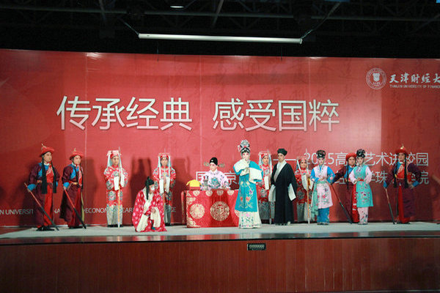

演出现场
我院学生荣获第七届“尖烽时刻”全球商业模拟大赛二等奖

我院学生陈家威、耿杰、武洁璇、薛佳琪组成的“FLAME”组合，经过软件模拟与商业演示两个环节的激烈角逐，在第七届“尖烽时刻”全球商业模拟大赛中国区总决赛中获得二等奖，李奕老师获得“优秀指导教师”称号。

第七届“尖烽时刻”全国商业模拟大赛由中教国际教育交流中心主办，广东财经大学承办，此次比赛共有来自北京、上海、天津、浙江等十几个省、市的200余所高校参赛。历经5个多月的校内选拔、全国初赛、复赛，共有19支本科队伍最终进入中国区总决赛。

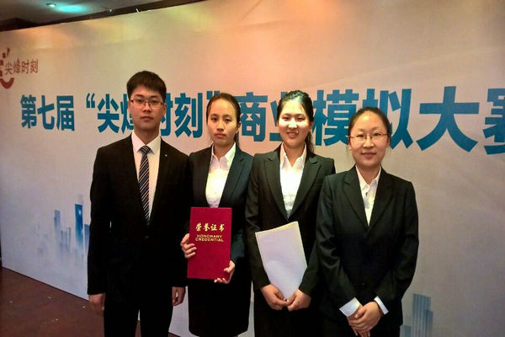

获奖学生合影
我院“职引”职场精英训练营系列活动圆满落幕

2015年4月8日至10日，由就业指导中心主办，启航职业发展工作室承办的“职引”职场精英训练营系列活动在我院顺利举行。此次训练营以授课与讲座形式为主，内容包括银行相关信息及知识；16年考研备考重点时间节点以及复习要点；国考形势及申论和行测答题技巧与答题逻辑；人际沟通、提高情商、时间管理等。《求学 考研》杂志资深顾问、花旗银行人事主管、中公教育辅导专家、管理咨询公司的培训顾问等主讲人凭借自身丰富的实践经验，用生动的语言深入浅出地向同学们讲解相关内容，在场同学认真听讲，积极互动。

我院启动第三届读书宣传月活动

2015年4月23日是第二十个世界读书日。我院以“倡导全员阅读，营造书香校园”为主题的第三届读书宣传月活动在图书馆南广场拉开帷幕。

本届读书宣传月活动创新了启动形式，以广播、展牌、现场讲解等多种形式介绍世界读书日的由来、图书馆职能、馆藏利用技巧、同时展示了英语角、英语剧团、书源工作室、文缘读书会开展活动以来学生所取得的成果等。本届读书宣传活动月期间还将举行各类讲座、书山寻宝、图书漂流、读书会沙龙、文学知识竞赛等活动。
我院召开第二次团员代表大会

2015年4月22日下午，我院召开第二次团员代表大会，大会审议并通过了院团委工作报告，选举产生了院团委第二届委员会委员。团市委学校部部长时胜强、北京科技大学天津学院团委书记罗富臣应邀出席大会。院长高正平携学院领导班子成员参会。全院数百名师生代表到会。

团市委学校部部长时胜强发表讲话。他代表团市委向大会表示热烈祝贺，时部长对我院共青团工作表示肯定，并提出三点希望：第一，希望广大团员青年坚定理想信念，切实肩负起实现中国梦的历史重任；第二，希望广大团员青年坚持知行合一，掌握建功成才的过硬本领；第三，希望各级团组织加强自身建设，确保共青团事业的长远发展。

团总支书记籍丽娟向大会汇报了本次团代会提案具体情况，大会共收到有效提案342份，主要包括教学科研类、校园生活文化类及其他类，具有广泛的代表性。全体代表们审议并通过了工作报告，团总支书记李晖宣读了《共青团天津财经大学珠江学院第二次代表大会关于第一届委员会工作报告的决议》。大会选举产生了周圆等11位同志为团委第二届委员。

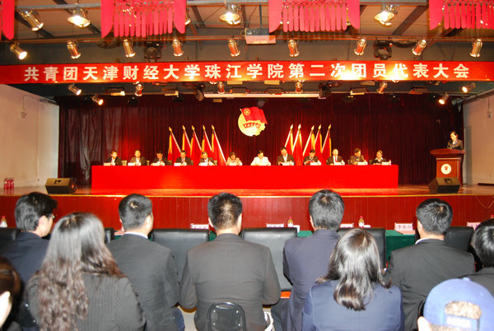

大会现场
2015届毕业生春季校园双选会成功举办

2015年4月23日上午，我院2015届毕业生春季校园双选会在体育馆隆重举行。兴业银行、民生银行、招商银行、太平人寿、大华会计师事务所、用友集团和新东方等100余家用人单位到会，为毕业生提供销售、会计、客户经理等2000多个工作岗位，最终300余名毕业生与招聘单位达成就业意向。高正平院长、刘秀芳常务副院长、李金亮副院长、段建新副书记及相关部门负责同志亲到现场，了解招聘情况并指导工作。

本次双选会还吸引了部分大二、大三的学生前来参观，他们希望借此机会提前感受就业气氛，了解就业形势和用人单位的需求，为就业做好准备。

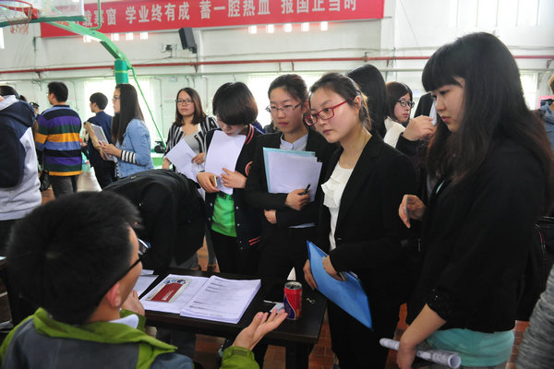

毕业生咨询招聘信息
我院心理健康教育中心举办“关爱心灵 放飞梦想”主题活动

为了进一步提升全院学生的心理健康水平，努力营造积极向上、健康文明的校园文化氛围，由我院心理健康教育中心主办的“关爱心灵、放飞梦想”主题活动，于2015年4月22日下午在院图书馆前广场成功举办。心理工作室全体成员和各班学生代表参加了此次活动。

本次活动旨在通过心理健康知识的宣讲和放飞梦想的实际行动，帮助学生提高心理健康水平，树立积极向上的人生理想。活动开始后，刘莹莹老师向学生介绍了心理健康教育中心和心理工作室的概况及开展此次活动的意义。心理健康教育中心主任董惠娟教授立足本院实际，结合专业知识，总结实践中遇到的各类心理问题，强调了心理健康的重要意义，号召学生关爱心灵的成长，为实现自己的梦想努力拼搏。

活动结束时，心理健康教育中心主任董惠娟教授对本次活动做了总结，并带领同学们宣告心中的梦想——为了明天，努力拼搏，扬帆起航！

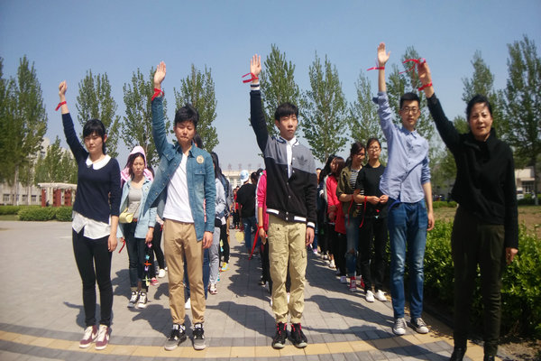

师生共同宣告心中的梦想
我院2015年春季运动会胜利闭幕

2015年4月25日，我院2015年田径运动会在体育场如期举行。

各系代表队迈着矫健的步伐入场，他们或用条幅，或用舞蹈，或用画卷，通过图案展示、队形变换等形式展示各自方队的风采，充分展现了珠江学子积极向上的精神风貌。学生运动员代表潘周、裁判员代表马文彪老师分别代表全体运动员和裁判员进行庄严宣誓。8：40分，高正平院长宣布比赛开始，拉开了我院2015年田径运动会比赛的序幕。

本届田径运动会共有24个比赛项目，教职工代表队参与9个项目的比赛。有5个项目打破我院运动会的记录，其中，男子4×100米、金融二队石俊贤等以四十七秒五七破我院2013年记录；女子200米、实验班陈凯丽以三十秒四二破我院2012年记录；男子三级跳远、信科系李明樵以十二米六七破我院2009年纪录；男子400米、管理二队张环宇以五十五秒三九破我院2010年纪录；女子1500米、管理三队谢志红洪以六分二十一秒破我院2014年纪录。团体总分前六名的分别是金融系二队、管理学院二队、信科系代表队、管理学院三队、国贸系代表队、实验班代表队。统计系获得“体育道德风尚奖”，实验班获得“最佳组织奖”。

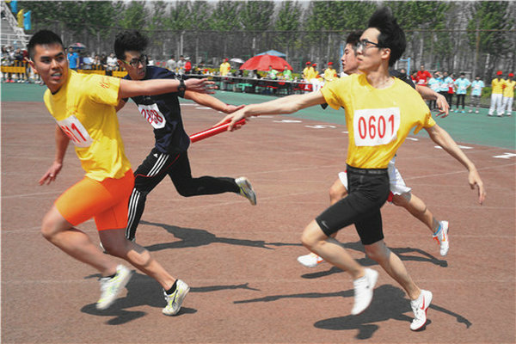

男子4×100米接力比赛打破记录

【行政人事】
广东外语外贸大学南国商学院领导访问我院

2015年4月1日上午，广东外语外贸大学南国商学院副校长熊匡汉、人事处处长杨林访问我院。常务副院长刘秀芳教授亲切会见了来宾，院长助理王文兵、党办主任蔡媛莉陪同会见。

常务副院长刘秀芳教授简要介绍了学院的创办历程和基本情况；党办主任蔡媛莉介绍了我院通过教育部规范验收的相关经验及做法，并解答了来宾关心的规范验收中的具体问题。两校还就学生管理、教师队伍建设等主题进行了交流和讨论。

会见后，熊匡汉副校长一行参观了校园以及教学设施。

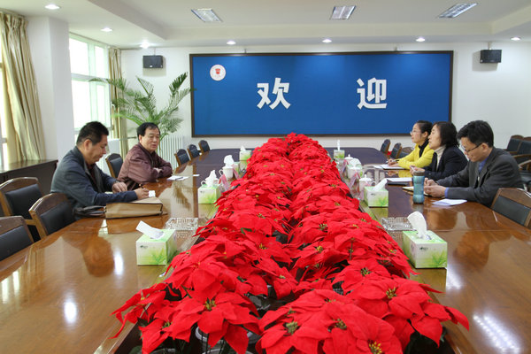

交流会现场
南京理工大学紫金学院领导访问我院

2015年4月10日上午，南京理工大学紫金学院评建办公室主任李晓梅一行四人来我院交流学习。常务副院长刘秀芳教授、院长助理王文兵、党办主任蔡媛莉、教务部部长支玉成参加了交流。

常务副院长刘秀芳教授与紫金学院李晓梅主任分别介绍了所在学院的创办历程和基本情况；党办主任蔡媛莉介绍了我院通过教育部规范验收的相关经验及做法；教务部部长支玉成介绍了学院教学情况。双方还就学生管理、教师队伍建设等主题进行了交流和讨论。

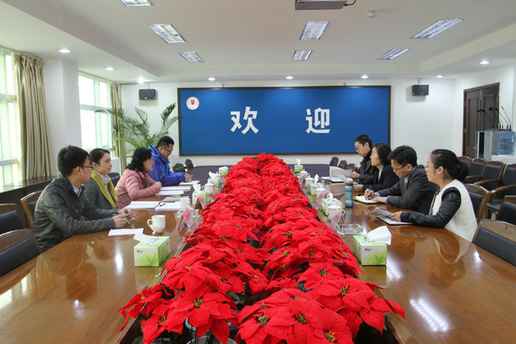

交流会现场
高正平院长参加宝坻发展高层论坛

2015年4月16日，“京津冀协同与宝坻区发展战略高层研讨会”在宝坻宾馆隆重召开，高正平院长发表题为《中小微企业发展中财政金融支持的两个道理与建议》的主题发言，我院金融系教师也参加了论坛。

京津冀协同与宝坻区发展战略高层研讨会，由宝坻区政府和市环渤海经济研究会联合主办，旨在征询专家建议，深入研究宝坻区城市定位和发展战略，编制好“十三五”规划，为宝坻区实现“京津联动发展桥头堡、京津冀城市群重要支点”战略目标提供科学指导。会上，来自国家发改委宏观经济研究院、北京社科院、南开大学、天津大学、天津财经大学和天津商业大学的8位专家学者分别作了主题发言。宝坻区委书记陈浙闽、区长李森阳、市环渤海经济研究会名誉理事长王成怀及宝坻区有关负责人参加会议。

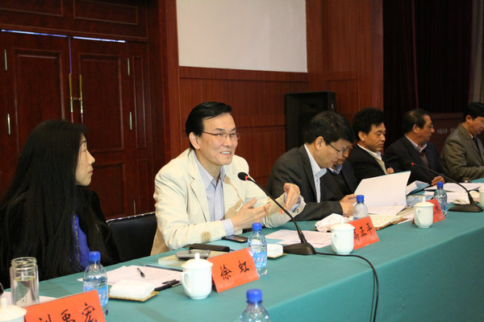

高正平院长作主题发言
我院安全部三名同志荣获2014年度市公安局个人嘉奖

近日，天津市公安局文保总队八支队卢刚队长一行5人莅临学院，代表天津市公安局向安全部顾文利、赵伟、张丽莉三名同志颁发了2014年度天津市公安局“个人嘉奖”证书。2014年，安全部各岗位同志认真履行职责，勤奋工作，除上述三名同志获得天津市公安局“个人嘉奖”荣誉称号外，施明鑫同志还被评为“2014年度宝坻区公安分局治保工作先进分子”。

全国优秀教师刘庆利来院作师德专题讲座

2015年4月22日，我院师德建设系列讲座在弘毅楼报告厅首场开讲,全国优秀教师刘庆利老师作了题为《一辈子学做教师》的专题讲座。讲座由党委书记李建航主持，常务副院长刘秀芳教授、副院长李晓鹏、院长助理王文兵及我院全体教职工聆听了讲座。

李建航书记主持本场讲座，刘庆利老师扎根蓟县北部山区罗庄子镇初级中学从教17年,他的奉献、坚持、用爱育人的教育理念广受好评，被授予“2014年度全国优秀教师”、“2013年度天津好人”、蓟县优秀教师、县级优秀班主任、县十佳班主任等荣誉称号。刘庆利老师从他从教17年的经历谈起，向大家讲述了对“教师”的理解、做学生生命中的贵人、做智慧型教师、“宽”教育的实践应用四部分的内容。讲座中，刘老师用亲历的许多案例诠释了他对教育、对教师的理解和感悟，尤其是他所提到的“没有爱就没有教育”、“说实话、办实事、做真人”、“身教重于言教”等教育理念引起了在座老师的一致共鸣。刘老师身上所体现出的奉献、坚持、用心的精神也为我院教师上了一堂生动的师德教育课。
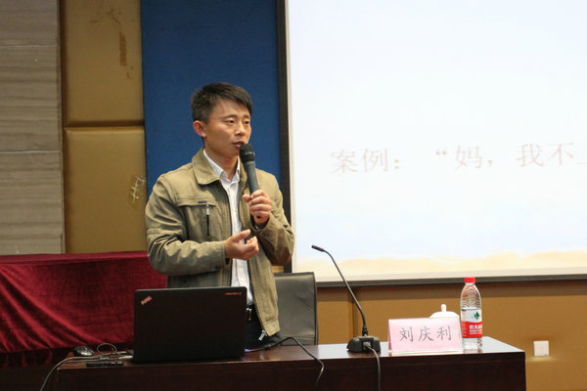

刘庆利老师讲座中

